**Antibiotiques  
Illustration des résultats des tests de sensibilité aux antibiotiques  
Document complémentaire élève (DCE1)**

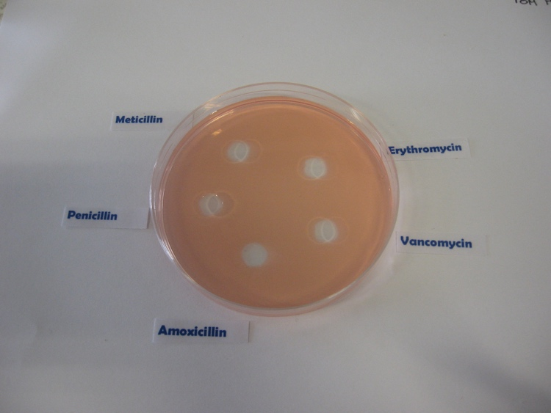

Jean Dupont

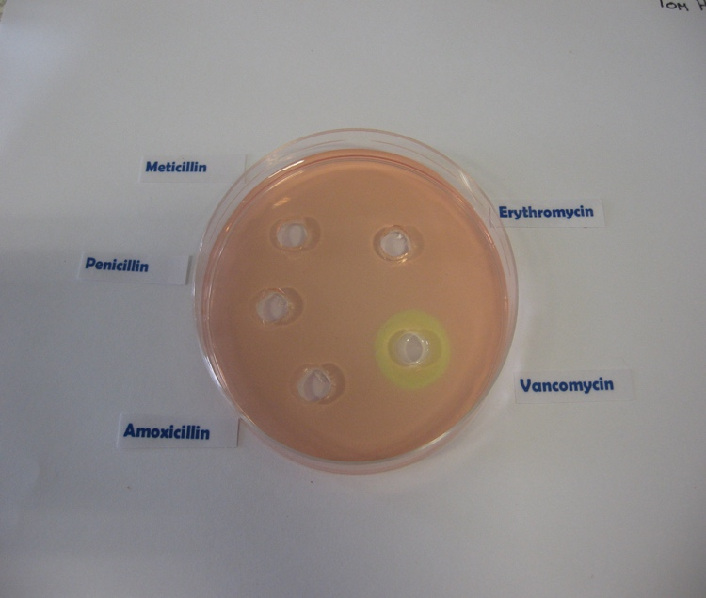

Anne Durant

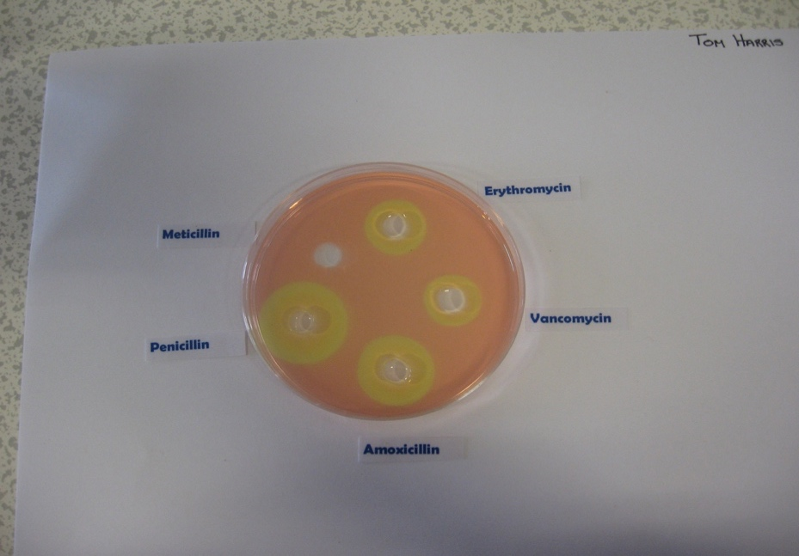

Rémi Martin

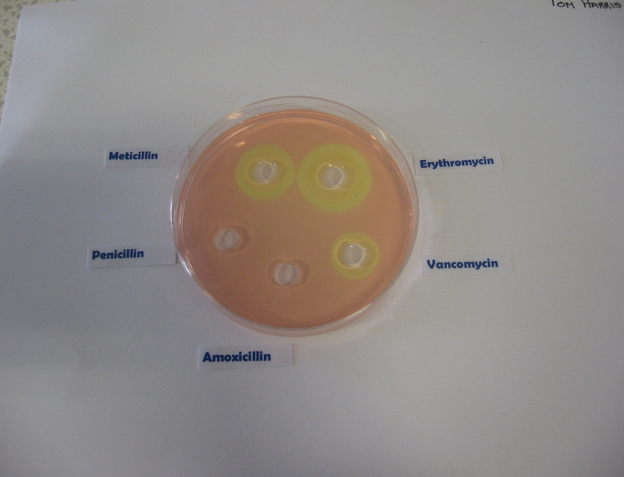

Rayan Bensoussan